**A cura di P. Secondo Brunelli crs**

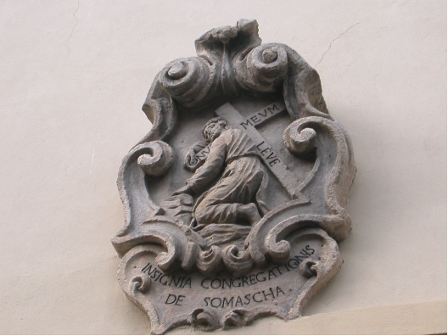

Stemma dei Padri Somaschi sul portone del Collegio di S. Bartolomeo di Merate

**R E L I G I O S I D E L L E C A S E**

**1594**

**Mestre 25.10.2020**

**1594 Alessandria S. Siro**

|  |  |  |  |
| --- | --- | --- | --- |
| P. Benaglia Andrea | Parroco | 1594 |  |
| P. Redi Rocco | Prep.to | 1594 |  |

**Nel 1594 ad Alessandria I Somaschi accettano per la 2.a volta la cura del seminario.**

**1594 Alessandria Seminario**

**...**

**1594 Bergamo Orf. S. Martino**

|  |  |  |  |
| --- | --- | --- | --- |
| P. Boffino Antonio | Rettore | 1594 |  |
| P. Cavallino |  | 1594 |  |
| Fr. Cedrelli Rodolfo | Commesso | 1594 |  |
| P. Nicolò bergamasco |  | 1594 |  |

**1594 Brescia Orf. della Misericordia**

|  |  |  |  |
| --- | --- | --- | --- |
| P. Croce Cristoforo | Rettore | 15.12.1594 |  |

**1594 Como Collegio Gallio**

**...**

**1594 Cremona Orf. Misericordia**

**...**

**1594 Cremona S. Geroldo**

|  |  |  |  |
| --- | --- | --- | --- |
| P. Nardini Marcantonio | Rettore | 1594 |  |

**1594 Cremona S. Lucia**

|  |  |  |  |
| --- | --- | --- | --- |
| P. Paleari Giacomo | Parroco | 1594 |  |
| P. Tabor |  | 3.10.1594 |  |

**1594 Ferrara S. Maria Bianca**

**...**

**1594 Genova S. Maria Maddalena**

|  |  |  |  |
| --- | --- | --- | --- |
| P. Cimarelli Alessandro | Prep.to | Presente |  |
| P. Gatti Boninforte | Parroco | Presente |  |
| Ch. Lodetti G.Andrea | Professione | 30.11.1594 |  |
| P. Migliorini Luigi |  | 30.11.1594 |  |

**1594 Genova S. Spirito**

|  |  |  |  |
| --- | --- | --- | --- |
| P. Cimarelli Alessandro | Prep.to | 1594 |  |

**1594 Lodi Orf. Angelo Custode**

**...**

**1594 Macerata Orf. S. Giovanni Battista**

|  |  |  |  |
| --- | --- | --- | --- |
| P. Rapucci Simone | Rettore | 1594 |  |

**1594 Milano La Colombara**

**...**

**1594 Milano Monforte**

**...**

**1594 Milano S. Maria Secreta**

|  |  |  |  |
| --- | --- | --- | --- |
| P. Crema Antonio | Curato | 1.9.1594 |  |

**1594 Milano Orf. S. Martino**

**...**

**1594 Milano Triulzio S. Croce**

**...**

**1594 Napoli S. Maria di Loreto**

**...**

**1594 Pavia Orfanotrofio**

**...**

**1594 Pavia S. Maiolo**

**...**

**1594 Roma S. Biagio**

|  |  |  |  |
| --- | --- | --- | --- |
| P. De Domis Mauzizio |  | 1594 |  |

**1594 Salò S. Giustina**

**...**

**Il 24.4.1594 in S. Lucia di Cremona di stabilisce di spostare il noviziato da S. Maiolo di Pavia a Somasca.**

**1594 Somasca**

|  |  |  |  |
| --- | --- | --- | --- |
| P. Brocco Bartolomeo | Curato | 1594 |  |
| P. Calta Giovanni |  | 1594 |  |

**1594 Tortona S. Maria Piccola**

**...**

**1594 Trento Lodrone**

**...**

**1594 Trento S. Maria Maddalena**

**...**

**1594 Trento Seminario**

|  |  |  |  |
| --- | --- | --- | --- |
| P. Paris Alessandro | Canto in Seminario | 1.10.1595 |  |

**1594 Venezia Ospitaletto**

**...**

**1594 Venezia SS. Trinità**

**...**

**1594 Venezia Sem. Patriarcale**

**...**

**1594 Vercelli S. Maria Maddalena**

**...**

**1595 Vicenza Orf. della Misericordia**

|  |  |  |  |
| --- | --- | --- | --- |
| P. Tinto Girolamo | Rettore | 1595 |  |

**1594 Vicenza SS. Filippo e Giacomo**

**...**